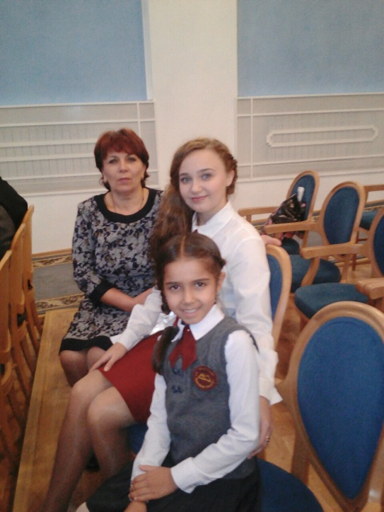
3 октября наши обучающиеся приняли участие в праздничном концерте, посвященном 85-летию ГО и ЧС (художественное чтение лирических произведений о пожарниках-спасателях ). Чтецы:
- Умарова Сабина, обучающаяся 3 А класса («Опаленные, легендарные», А.Максимчук);
- Куприянова Дарья, обучающаяся 11 класса («Спасатели», Л. Ошанин)
Чтецы межевали выступления представителей правительства.
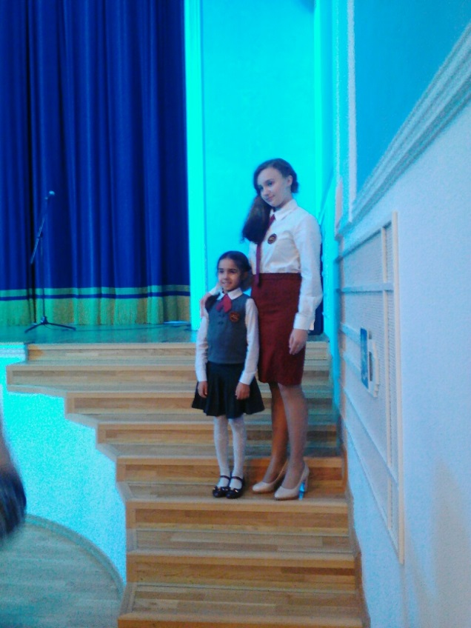
Умарова Сабина лауреат международного конкурса «Звезда спасения», который проходил в Москве.

